Objave

UVHVVR

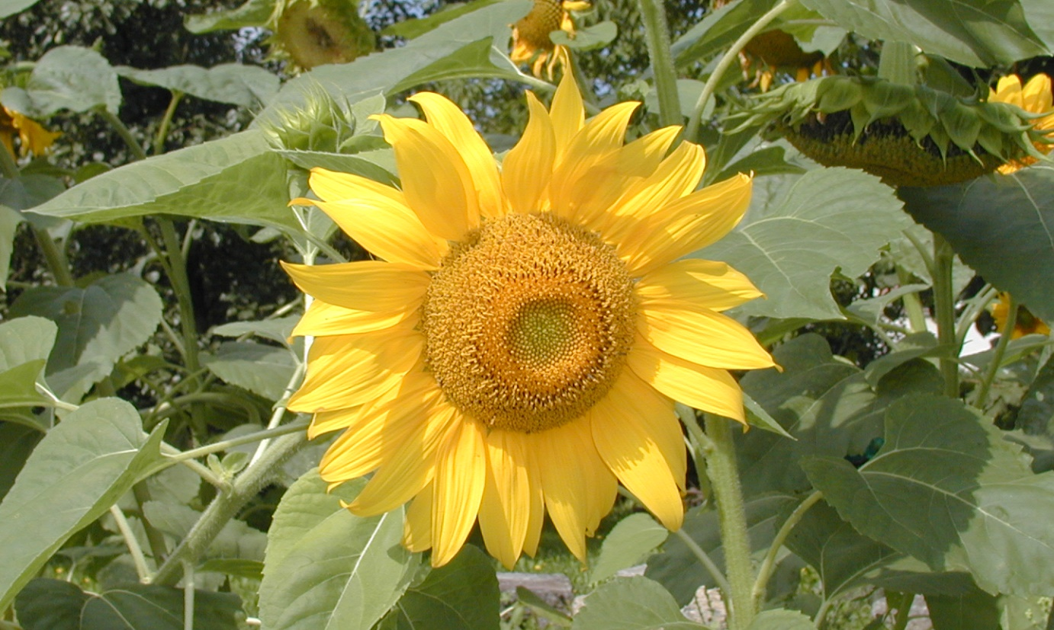

Objave Uprave Republike Slovenije za varno hrano, veterinarstvo in varstvo rastlin

**Slovenian Plant Breeder’s Rights**

**and Variety Registration Gazette**

**Leto 24, številka 93**

Grb Republike Slovenije in naziv organa (Uprava Republike Slovenije za varno hrano, veterinarstvo in varstvo rastlin)

**Republika Slovenija**

**Ministrstvo za kmetijstvo, gozdarstvo in prehrano**

**Uprava Republike Slovenije za varno hrano, veterinarstvo in varstvo rastlin**

**Uradno glasilo Uprave Republike Slovenije za varno hrano, veterinarstvo in varstvo rastlin**

**Objave UVHVVR**

**Objave Uprave RS za varno hrano, veterinarstvo in varstvo rastlin**

**Letnik: 24 (2023)**

**Številka: 93, 30. november 2023**

Ljubljana, november 2023

Republika Slovenija

Ministrstvo za kmetijstvo, gozdarstvo in prehrano

Uprava Republike Slovenije za varno hrano, veterinarstvo in varstvo rastlin

Uradno glasilo Uprave Republike Slovenije za varno hrano, veterinarstvo in varstvo rastlin

Objave UVHVVR

Objave Uprave RS za varno hrano, veterinarstvo in varstvo rastlin

Letnik: 24 (2023)

Številka: 93, 30. november 2023

Izdala:

Republika Slovenija

Ministrstvo za kmetijstvo, gozdarstvo in prehrano

Uprava Republike Slovenije za varno hrano, veterinarstvo in varstvo rastlin

Dunajska cesta 22, SI-1000 LJUBLJANA

telefon: 01/300 13 15, telefaks: 01/300 13 56

[Spletna stran Uprave Republike Slovenije za varno hrano, veterinarstvo in varstvo rastlin](https://www.gov.si/podrocja/kmetijstvo-gozdarstvo-in-prehrana/varstvo-rastlin/rastlinski-semenski-material/)

Zanjo:

Vida Znoj

v.d. generalnega direktorja

UredilA:

Helena RAKOVEC

Leto izdaje:

2023

ISSN

2335-3392

Kazalo vsebine

I. Prijave za varstvo sorte in vpis sorte v sortno listo 7

1. Poljščine 7

2. Sadne rastline 7

II. Poimenovanje sort 7

1. Predlogi za poimenovanje sort 7

1.1. Sadne rastline 7

III. Umik in zavrženje prijav za varstvo sort in vpis sort v sortno listo 8

1. Zelenjadnice 8

IV. Odločitve 8

1. Podelitev varstva sorte in vpis sorte v sortno listo 8

1.1. Zelenjadnice 8

1.2. Sadne rastline 10

2. Zavrnitev podelitve varstva (VS) in vpisa v sortno listo (SL) 10

1.1. Zelenjadnice 10

V. Prenehanje varstva in izbris iz sortne liste 11

1. Poljščine 11

2. Zelenjadnice 11

VI. Obvestila 12

1. Novosti 12

VII. Naslovi 13

**Opombe**

SL sortna lista

SL – R obnova vpisa v sortno listo

vs vrtičkarska sorta zelenjadnic

**Contents**

| Chapter | Title | Page |
| --- | --- | --- |
| I. | Applications for Variety Protection and National Listing | 7 |
| 1. | Agricultural plants | 7 |
| 2. | Fruit plants | 7 |
| II. | Variety Denominations | 7 |
| 1. | Proposed Variety Denominations | 7 |
| 1.1. | Fruit plants | 7 |
| III. | Withdrawal and Lapse of Applications for Variety Protection and National Listing | 8 |
| 1. | Vegetables | 8 |
| IV. | Decisions | 8 |
| 1. | Grant of Variety Protection and Addition to the National List | 8 |
| 1.1. | Vegetables | 8 |
| 1.2. | Fruit plants | 10 |
| 2. | Rejection of Protection and Addition to the National List | 10 |
| 2.1. | Vegetables | 10 |
| V. | Termination of Protection and Deletion from National List | 11 |
| 1. | Agricultural plants | 11 |
| 2. | Vegetables | 11 |
| VI. | Notices | 12 |
| VII. | Address List | 13 |

**Remarks**

SL national listing

SL - R renewal of national listing

vs vegetable variety with no intrinsic value for commercial vegetable production

# Prijave za varstvo sorte in vpis sorte v sortno listo

Applications for Variety Protection and National Listing

## Poljščine

Agricultural plants

**Krmne rastline /** Fodder plants

**Metuljnice /** Legumes

**Bela (plazeča) detelja** *Trifolium repens* L.

| Registrska številka  (Application No.) | Začasna oznaka  (Provisional Designation) | a: Prijavitelj (Applicant)  b: Zastopnik (Agent)  c: Žlahtnitelj (Breeder) | Datum prijave (Appliciation Date) | Vrsta prijave (Application Type) | Opombe (Remarks) |
| --- | --- | --- | --- | --- | --- |
| **TRR003** | Rivendel | a: 72  c: 72 | 21.11.2023 | SL - R |  |

## Sadne rastline

Fruit plants

**Domači kostanj** *Castanea sativa* Mill.

| Registrska številka  (Application No.) | Začasna oznaka  (Provisional Designation) | a: Prijavitelj (Applicant)  b: Zastopnik (Agent)  c: Žlahtnitelj (Breeder) | Datum prijave (Appliciation Date) | Vrsta prijave (Application Type) | Opombe (Remarks) |
| --- | --- | --- | --- | --- | --- |
| **CAS003** | Avbar | a: 34  c: 34 | 07.11.2023 | SL |  |

# Poimenovanje sort

Variety Denominations

## Predlogi za poimenovanje sort

Proposed Variety Denominations

### Sadne rastline

Fruit plants

**Domači kostanj** *Castanea sativa* Mill.

| Registrska številka  (Application No.) | Začasna oznaka sorte  (Provisional Designation) | a: Prijavitelj (Applicant)  b: Zastopnik (Agent) | Datum predloga  (Proposal Date) | Predlog poimenovanja sorte  (Proposed Denomination) | Opombe (Remarks) |
| --- | --- | --- | --- | --- | --- |
| **CAS003** | Avbar | a: 34 | 07.11.2023 | **Avbar** |  |

**Navadna leska** *Corylus avellana* L.

| Registrska številka  (Application No.) | Začasna oznaka sorte  (Provisional Designation) | a: Prijavitelj (Applicant)  b: Zastopnik (Agent) | Datum predloga  (Proposal Date) | Predlog poimenovanja sorte  (Proposed Denomination) | Opombe (Remarks) |
| --- | --- | --- | --- | --- | --- |
| **COA017** | Marta | a: 34 | 09.11.2023 | **Marti** |  |

# Umik in zavrženje prijav za varstvo sort in vpis sort v sortno listo

Withdrawal and Lapse of Applications for Variety Protection and National Listing

## Zelenjadnice

Vegetables

**Nizki fižol** *Phaseolus vulgaris* L.

| Registrska številka  (Application No.) | Začasna oznaka  (Provisional Designation) | a: Prijavitelj (Applicant)  b: Zastopnik (Agent) | Datum umika ali zavrženja  (Date of withdrawal or rejection) | Vrsta prijave (Application Type) | Opombe (Remarks) |
| --- | --- | --- | --- | --- | --- |
| **PHN061** | KIS Silverij | a: 136 | 03.10.2023 | SL | vs |

# Odločitve

Decisions

## Podelitev varstva sorte in vpis sorte v sortno listo

Grant of Variety Protection and Addition of a Variety to the National List

### Zelenjadnice

Vegetables

**Čebula** *Allium cepa* L.

| Registrska številka  (Registration No.) | a: Vzdrževalec (Maintainer)  b: Zastopnik (Agent) | Sprejeto ime sorte  (Denomination Approved) | Datum podelitve/ vpisa (Grant/Addition date) | Vrsta vpisa (Application Type) | Opombe (Remarks) |
| --- | --- | --- | --- | --- | --- |
| **ALC036** | a: 489 | Ivica rdeča | 25.10.2023 | SL - R | vs |
| **ALC023** | a: 232 | Tera | 22.11.2023 | SL - R |  |

**Česen** *Allium sativum* L.

| Registrska številka  (Registration No.) | a: Vzdrževalec (Maintainer)  b: Zastopnik (Agent) | Sprejeto ime sorte  (Denomination Approved) | Datum podelitve/ vpisa (Grant/Addition date) | Vrsta vpisa (Application Type) | Opombe (Remarks) |
| --- | --- | --- | --- | --- | --- |
| **ALS012** | a: 755 | Markovski | 27.10.2023 | SL | vs |

**Feferon ali paprika** *Capsicum annuum* L.

| Registrska številka  (Registration No.) | a: Vzdrževalec (Maintainer)  b: Zastopnik (Agent) | Sprejeto ime sorte  (Denomination Approved) | Datum podelitve/ vpisa (Grant/Addition date) | Vrsta vpisa (Application Type) | Opombe (Remarks) |
| --- | --- | --- | --- | --- | --- |
| **CAG055** | a: 232 | Jerneja | 22.11.2023 | SL - R |  |

**Solata** *Lactuca sativa* L.

| Registrska številka  (Registration No.) | a: Vzdrževalec (Maintainer)  b: Zastopnik (Agent) | Sprejeto ime sorte  (Denomination Approved) | Datum podelitve/ vpisa (Grant/Addition date) | Vrsta vpisa (Application Type) | Opombe (Remarks) |
| --- | --- | --- | --- | --- | --- |
| **LAC026** | a: 705  b: 193 | Marija | 28.11.2023 | SL - R |  |
| **LAC023** | a: 232 | Leda | 22.11.2023 | SL - R |  |

**Nizki fižol** *Phaseolus vulgaris* L.

| Registrska številka  (Registration No.) | a: Vzdrževalec (Maintainer)  b: Zastopnik (Agent) | Sprejeto ime sorte  (Denomination Approved) | Datum podelitve/ vpisa (Grant/Addition date) | Vrsta vpisa (Application Type) | Opombe (Remarks) |
| --- | --- | --- | --- | --- | --- |
| **PHN066** | a: 136 | KIS Pavlin | 27.11.2023 | SL | vs |

**Paradižnik** *Solanum lycopersicum* L.

| Registrska številka  (Registration No.) | a: Vzdrževalec (Maintainer)  b: Zastopnik (Agent) | Sprejeto ime sorte  (Denomination Approved) | Datum podelitve/ vpisa (Grant/Addition date) | Vrsta vpisa (Application Type) | Opombe (Remarks) |
| --- | --- | --- | --- | --- | --- |
| **LYC088** | a: 489 | San marzano nano | 27.11.2023 | SL | vs |
| **LYC069** | a: 708 | Tomi | 23.10.2023 | SL - R | vs |
| **LYC068** | a: 708 | Stanko | 23.10.2023 | SL - R | vs |
| **LYC071** | a: 708 | Milka | 16.10.2023 | SL - R | vs |
| **LYC075** | a: 708 | Dule | 24.10.2023 | SL - R | vs |
| **LYC040** | a: 232 | Val | 28.11.2023 | SL - R |  |

### 1.2. Sadne rastline

Fruit plants

**Navadna leska** *Corylus avellana* L.

| Registrska številka  (Registration No.) | a: Vzdrževalec (Maintainer)  b: Zastopnik (Agent) | Sprejeto ime sorte  (Denomination Approved) | Datum podelitve/ vpisa (Grant/Addition date) | Vrsta vpisa (Application Type) | Opombe (Remarks) |
| --- | --- | --- | --- | --- | --- |
| **COA017** | a: 34 | Marti | 10.11.2023 | SL |  |

**Navadni oreh** *Juglans regia* L.

| Registrska številka  (Registration No.) | a: Vzdrževalec (Maintainer)  b: Zastopnik (Agent) | Sprejeto ime sorte  (Denomination Approved) | Datum podelitve/ vpisa (Grant/Addition date) | Vrsta vpisa (Application Type) | Opombe (Remarks) |
| --- | --- | --- | --- | --- | --- |
| **JUR030** | a: 34 | Zala | 03.11.2023 | SL |  |

## Zavrnitev podelitve varstva (VS) in vpisa v sortno listo (SL)

Rejection of Protection and Addition to the National List

### Zelenjadnice

Vegetables

**Feferon ali paprika** *Capsicum annuum* L.

| Registrska številka  (Registration No.) | a: Vzdrževalec (Maintainer)  b: Zastopnik (Agent) | Sprejeto ime sorte  (Denomination Approved) | Datum podelitve/ vpisa (Grant/Addition date) | Vrsta vpisa (Application Type) | Opombe (Remarks) |
| --- | --- | --- | --- | --- | --- |
| **CAG066** | a: 705  b: 193 | Naso di cane | 28.11.2023 | SL | vs |

# Prenehanje varstva in izbris iz sortne liste

Termination of Protection and Deletion from the National List

### Poljščine

Agricultural plants

**Krmne rastline /** Fodder plants

**Trave /** Grasses

**Rdeča bilnica** *Festuca rubra* L.

| Registrska številka  (Registration No.) | a: Vzdrževalec (Maintainer)  b: Zastopnik  (Agent) | Sprejeto ime sorte (Denomination Approved) | Datum izbrisa/odločbe (Grant/Deletion date) | Trženje semena dovoljeno do | Vrsta vpisa  (Application Type) |
| --- | --- | --- | --- | --- | --- |
| **FER031** | a: 506  b: 86 | Survivor | 22.11.2023 | 22.11.2023 | SL |

### Zelenjadnice

Vegetables

**Paradižnik** *Solanum lycopersicum* L.

| Registrska številka  (Registration No.) | a: Vzdrževalec (Maintainer)  b: Zastopnik  (Agent) | Sprejeto ime sorte (Denomination Approved) | Datum izbrisa/odločbe (Grant/Deletion date) | Trženje semena dovoljeno do | Vrsta vpisa  (Application Type) |
| --- | --- | --- | --- | --- | --- |
| **LYC083** | a: 609 | Ameriški | 05.09.2023 | 05.09.2023 | SL, vs |

# Obvestila

Notices

### Novosti:

1. S sklepom direktorja Uprave Republike Slovenije za varno hrano, veterinarstvo in varstvo rastlin, št. U34311-13/2023/1 z dne 23.10.2023 je bila sprejeta **Metoda naknadne kontrole – krmne rastline in pesa** (UVHVVR-NK/3/1); začetek uporabe 1. november 2023.

Zgoraj navedeni dokument je dostopen tudi na spletni strani:

<https://www.gov.si/zbirke/storitve/metode-preizkusanja-sort-in-preverjanja-semenskega-materiala-kmetijskih-rastlin/>

1. Uprava Republike Slovenije za varno hrano, veterinarstvo in varstvo rastlin je v skladu s tretjim odstavkom 12. člena Uredbe o ekološki pridelavi in predelavi kmetijskih pridelkov in živil (Uradni list RS, št. 105/22) objavila seznam ekološkega heterogenega materiala na spletni strani:

<https://www.gov.si/zbirke/storitve/vpis-ekoloskega-heterogenega-materiala-v-seznam/>.

# Naslovi

Address List

**34** Biotehniška fakulteta, Oddelek za agronomijo, Jamnikarjeva ulica 101, 1000 Ljubljana, Slovenija

**86** Feldsaaten Freudenberger GmbH & Co. KG., Magdeburger Straße 2, Postfach 104, 47800 Krefeld, Nemčija

**136** KIS, Hacquetova ulica 17, 1000 Ljubljana, Slovenija

**193** PLANTA PRELESJE D.O.O., Obrtna cesta 10, 1291 Škofljica, Slovenija

**232** SEMENARNA LJUBLJANA, D.O.O., Bratislavska cesta 5, 1000 Ljubljana, Slovenija

**489** AMARANT, FANČI PERDIH S.P., Golišče 3, 1281 Kresnice, Slovenija

**506** PENNINGTON SEED INC, Hansard ave 270, OR 97355 Lebanon, Združene države Amerike

**609** Silva Flajšman, Ložnica pri Celju 21, 3000 Celje, Slovenija

**705** CONSORZIO SATIVA SOCIETA COOPERATIVA AGRICOLA, VIA CALCINARO 2425, 47521 CESENA, Italija

**755** Marjan Milošič, Tržec 23, 2284 Videm pri Ptuju, Slovenija